苏大教职工因公出国在线审批系统

使用说明

登录

（一）校内登录
校内登录提供两种登录方式：系统账号认证方式（使用系统账号登录）、统一身份认证方式（使用网关账号登录）。
- 系统账号认证方式：
- 打开Internet Explorer浏览器
- 输入协同办公平台地址（http://oa.suda.edu.cn/），进入平台登录界面。如图1.1：
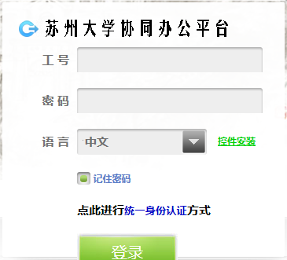
输入工号密码后，点击登录，进入OA平台。
图 1. 1
- 在如图1.1中输入工号以及密码点击登录，进入OA平台。
温馨提示：如果您忘记密码，可以采用第二种方式即统一身份认证方式进入平台。

- 统一身份认证方式：
- 打开Internet Explorer浏览器
- 输入协同办公平台地址（http://oa.suda.edu.cn/），进入平台登录界面。如图1.2：
- 点击图1.2“统一身份认证”，进入统一身份认证界面，如图1.3所示：
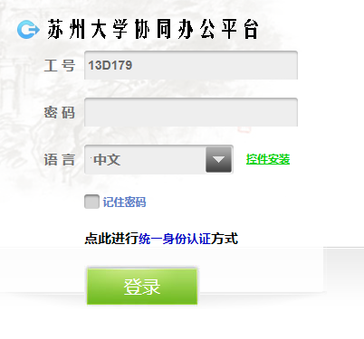
点击此处。
图 1. 2

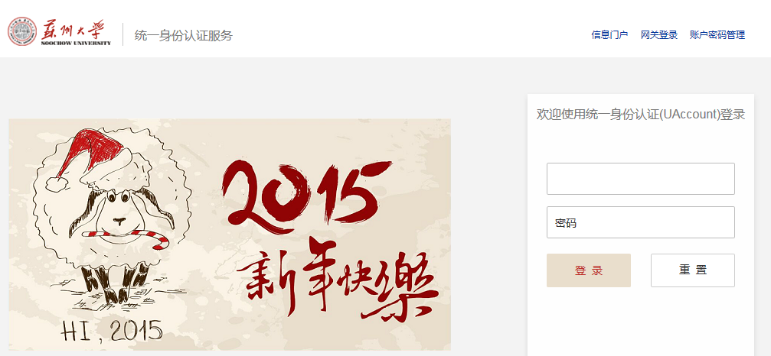
图 1. 3
输入网关账号密码，点击登录后进入OA平台。
- 在图1.3中输入网关账号以及密码进入OA平台。

（二）校外登录
- 打开Internet Explorer浏览器
- 输入VPN访问地址（http://vpn.suda.edu.cn）
- 在如图选项中输入登录VPN的用户名和密码
- 根据校内登录的方式进行OA登录

如何申请
- 在首页菜单栏点击“在线审批”，进入界面，如图2.1
图2.1

- 根据出访时间是否满三个月，选择公派出国（境）人员申请或短期出国（境）人员申请。如图2.2
图2.2
- 根据要求填写表单。表单中姓名和部门是系统根据填表人自动生成。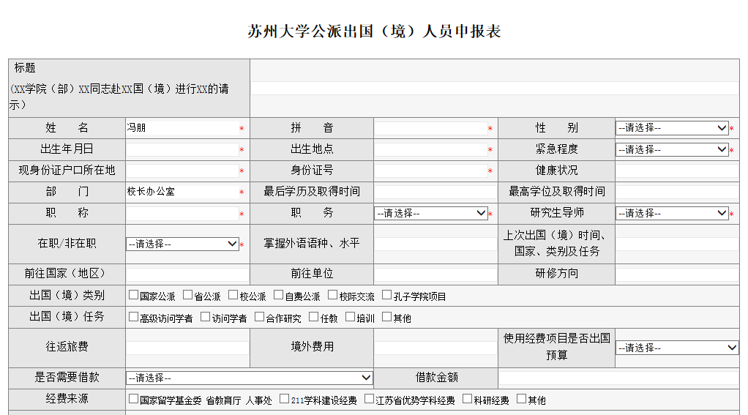
图2.3
- 根据出行地区选择附件下载，如图2.4所示：
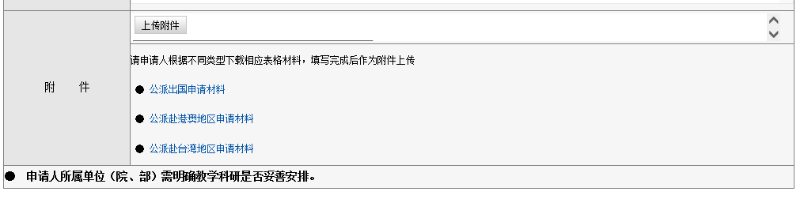图2.4
- 将下载文件进行解压，按照填表说明（打包文件中的最后一份文件即为填表说明），妥善填写每一份附件。
图2.5
- 点击上传附件按钮，进行附件上传。注意填好后的附件表格单张上传，不要进行打包压缩。
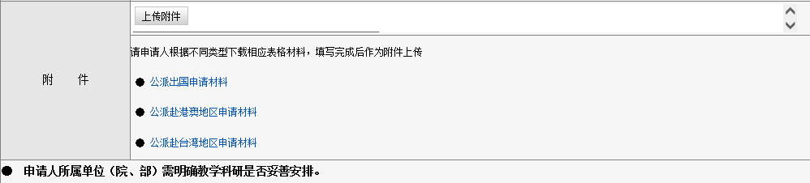
图2.6
- 发送申请表。点击表单左上角“发送”按钮，完成申请工作。
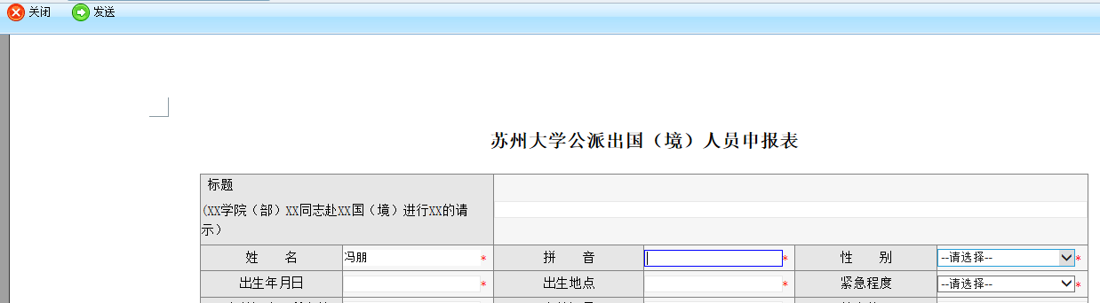
图2.7

友情提醒之密码修改
1 在OA平台首页的左边菜单栏里，点击选择密码修改（如图3.1） ，进入密码修改界面（如图3.2）

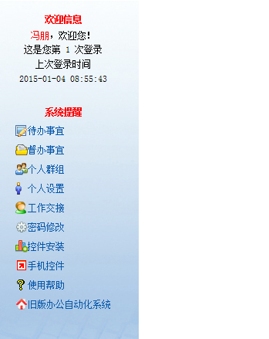
图3.1
2 修改密码。输入新密码并确认，点击保存。部门管理员可以帮助修改其他成员密码。
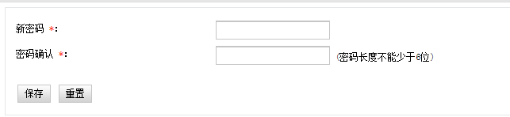
图3.2

